Северина Ирина Анатольевна

Авторская сказка про крабика Красти с применением биоэнергопластики

Возрастная группа: подготовительная, 6-7 лет.
Интеграция видов деятельности: познавательная, коммуникативная, игровая, продуктивная.
Форма образовательной деятельности: подгрупповая.
Цель: развитие артикуляционного аппарата с использованием биоэнергопластики.
Задачи:
Образовательные: расширять и уточнять словарный запас, формировать правильный грамматический строй речи.
Развивающие: формировать у детей четкие, энергичные движения губ, языка, нижней челюсти, в сочетании с движениями пальцев рук.
Воспитательные: воспитывать самоконтроль над собственной речью, формировать интерес к логопедическим занятиям.

У далеких берегов в морской глубине жил малыш крабик Красти. Каждое утро Красти выходил на песчаный берег, чтобы погреться. Блестя на солнце своим панцирем, крабик мечтал о путешествиях, друзьях и незабываемых впечатлениях…
Однажды утром, когда Красти, вдоволь нагревшись на камнях, возвращался по дну моря домой, над ним проплыла тень. Угадай, кто это был? Это самое большое животное в мире. Это был кит. Когда кит хочет есть, он широко открывает рот, и вода вместе с моллюсками и маленькими рыбками попадает к нему прямо в рот.
Упражнение «Кит» (традиционное «Бегемотик»).
Описание движений
Артикуляционного аппарата | Кистей и пальцев рук
Широко открыть рот, как можно дальше разведя уголки губ. Язык лежит во рту спокойно и неподвижно | Четыре пальца сомкнуты, большой палец прижат к указательному снизу. Когда рот открывается, большой палец опускается вниз, четыре пальца поднимаются вверх.
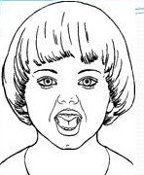
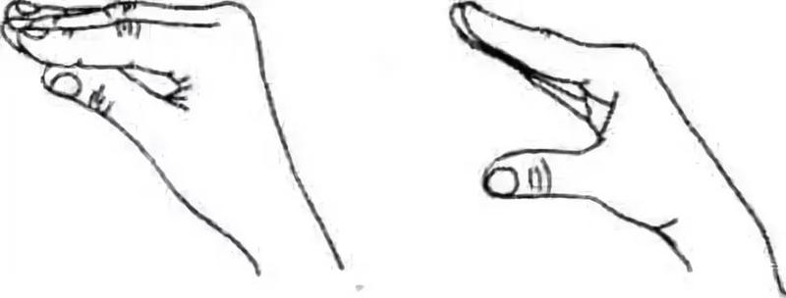

Когда кит проплыл мимо, крабик Красти увидел в водорослях что-то очень яркое. Он подплыл ближе и увидел маленькую рыбку.
- Как тебя зовут? – спросил Красти.
- Клоун, - ответила рыбка.
- Какое интересное и необычное имя!
- Я получила свое название из-за ярких полосок, как костюм клоуна, - улыбнулась рыбка. И малыш Красти улыбнулся в ответ.
Упражнение «Улыбка».
Описание движений
Артикуляционного аппарата | Кистей и пальцев рук
Удерживать растянутые губы в улыбке. Зубы сомкнуты и не видны. | Пальцы врозь.
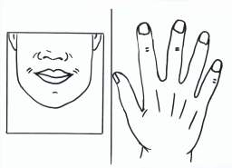

- Давай дружить! – предложили крабик и рыбка одновременно и, конечно же, снова улыбнулись.
Упражнение «Улыбка».
Описание движений
Артикуляционного аппарата | Кистей и пальцев рук
Удерживать растянутые губы в улыбке. Зубы сомкнуты и не видны. | Пальцы врозь.
Вдруг вода потемнела, и появилась хищная, зубастая рыба. Как ты думаешь, кто это был? Это была акула. Давай вместе покажем, какие у нее зубы?
Упражнение «Акула» (традиционное «Заборчик»)
Описание движений
Артикуляционного аппарата | Кистей и пальцев рук
Улыбнуться (зубы сомкнуты и видны). Удерживать губы в таком положении | Четыре пальца сомкнуты, большой палец прижат к указательному снизу. Когда рот открывается, большой палец опускается вниз, четыре пальца сгибаются.
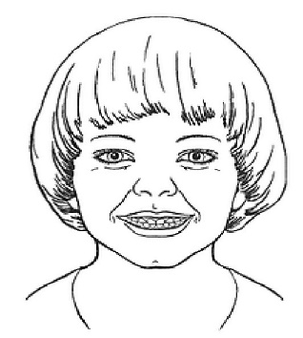

Крабик Красти и рыбка Клоун увидели, что акула была чем-то расстроена, и подплыли к ней.
- Что у тебя случилось? – спросил Красти.
- У меня 7 рядов зубов, и где-то среди них застряли водоросли, – жалостно ответила акула.
- Давай, мы научим тебя чистить зубы? – предложила рыбка Клоун.
Поможем крабику Красти и рыбке Клоун научить акулу чистить зубы?
Упражнение «Чистим зубки»
Описание движений
Артикуляционного аппарата | Кистей и пальцев рук
Улыбнуться, показать зубы, широким языком медленно провести с наружной стороны верхних зубов, имитируя чистящее движения. Также «чистим» наружную сторону нижних зубов. | Кистями рук выполняются движения, синхронные с движением языка: вверх-вниз, влево-вправо.
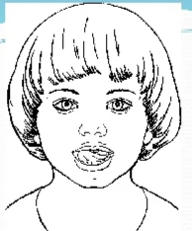
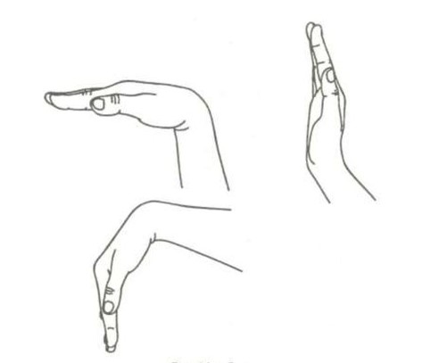

Акула поблагодарила своих новых друзей, махнула хвостом и уплыла.
И тут крабик Красти увидел рыбку, которая лениво лежала на дне. Она была похожа на водоплавающую бабочку. Знаешь, как она называется? Это была рыба скат. Давай вместе покажем, как она лежала?
Упражнение «Скат» (традиционное «Лопаточка»)
Описание движений
Артикуляционного аппарата | Кистей и пальцев рук
Рот открыть. Положить широкий расслабленный язык на нижнюю губу. | Ладонь с сомкнутыми пальцами опущена вниз.
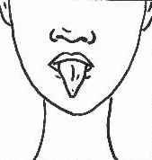

Красти знал, что скат – опасная рыба и может ударить током. Поэтому он предложил рыбке Клоун поплыть дальше. Рыбка конечно же согласилась. Тем более, что уже вечерело.
- Мне пора, - сказал с огорчением Красти.
- Мы обязательно завтра еще встретимся! – пообещала рыбка Клоун, вильнула хвостом и уплыла.
Когда крабик Красти вернулся домой, он целый вечер вспоминал свое знакомство и увлекательное путешествие по морю. Красти смотрел на часы и мечтал завтра снова встретить своего нового друга.
Упражнение «Часики»
Описание движений
Артикуляционного аппарата | Кистей и пальцев рук
Растянуть губы в улыбку. Рот приоткрыть. Кончиком узкого языка попеременно дотрагиваться до уголков рта. | Кистями рук выполняются движения, синхронные с движением языка: влево-вправо.
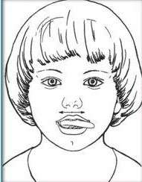
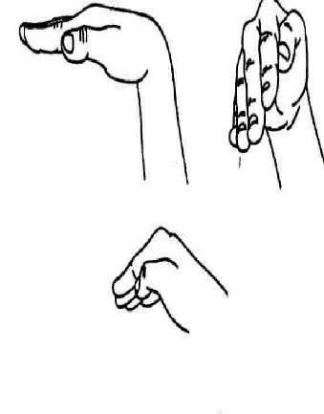

Библиографический список:
- Бушлякова Р.Г. Артикуляционная гимнастика с биоэнергопластикой. М.: «Издательство Детство-Пресс», 2011 г.

